E.M.E.I.E.F JARDIM ADELAIDE
PLANEJAMENTO JDII A E B- PROFESSORAS LÍGIA E VANDRÉA
SEMANA DE 12/07 À 16/07/2021
TEMA: FAUNA, FLORA E COMBATE AO TRABALHO INFANTIL.

DIA: 12/07 – SEGUNDA – FEIRA
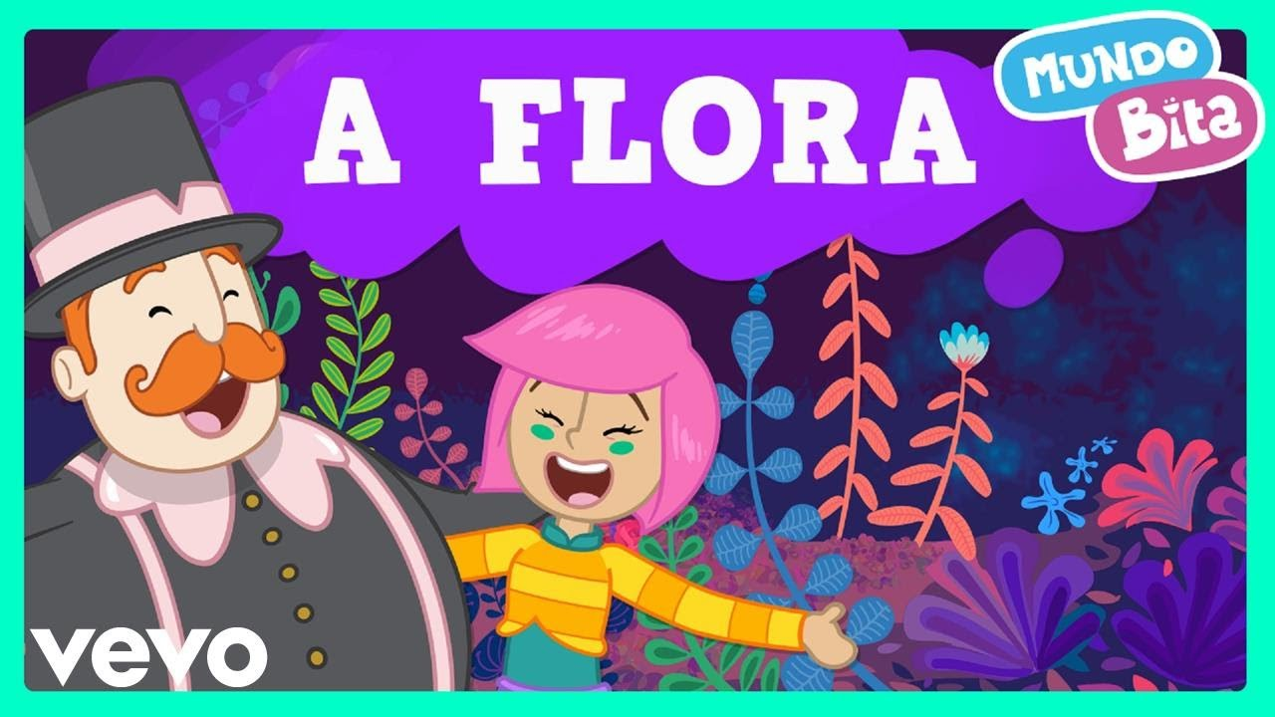
Link do vídeo: https://www.youtube.com/watch?v=EfVmLO0y0AU
APÓS ASSISTIR AO VÍDEO, COMPLETE A PALAVRA COM AS CONSOANTES QUE ESTÃO FALTANDO E DEPOIS COPIE ABAIXO.

 |  | O |  | A

DIA: 13/07 – TERÇA- FEIRA

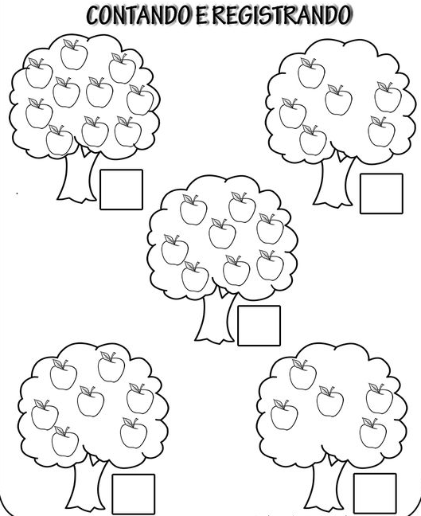
Imagem retirada de: https://br.pinterest.com/pin/355995545527873471/

DIA: 14/07 – QUARTA- FEIRA
VAMOS TRABALHAR UM POUQUINHO DE COORDENAÇAO MOTORA FINA ? FAÇAM BOLINHAS PEQUENAS DE PAPEL CREPOM VERDE (OU PODEM UTILIZAR O PAPEL QUE TIVEREM EM CASA E COLE NA COPA DA ÁRVORE COMO SE FOSSEM FOLHAS, TRABALHANDO ASSIM O MOVIMENTO DE PINÇA OK!
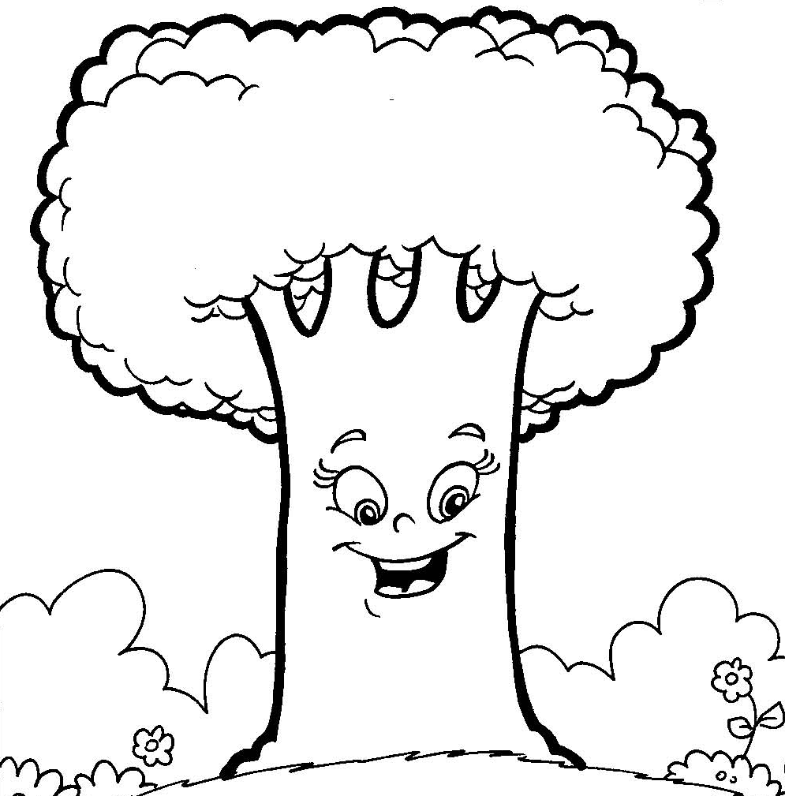

Imagem retirada de: https://www.espacoeducar.net/2016/10/atividades-para-educacao-infantil-as.html

DIA: 15/07 – QUINTA FEIRA
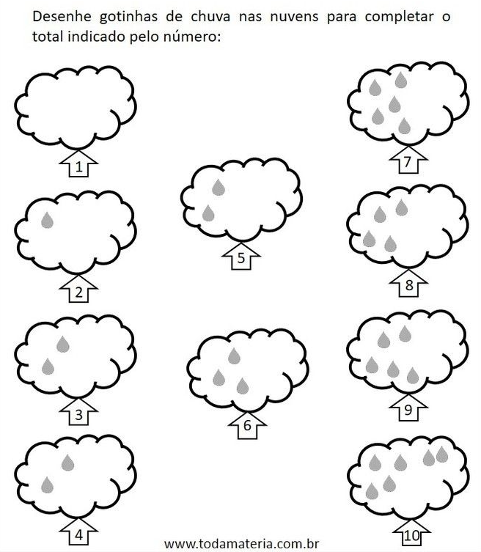

Imagem retirada de: https://br.pinterest.com/pin/638244578440713752/

DIA: 16/07 – SEXTA- FEIRA
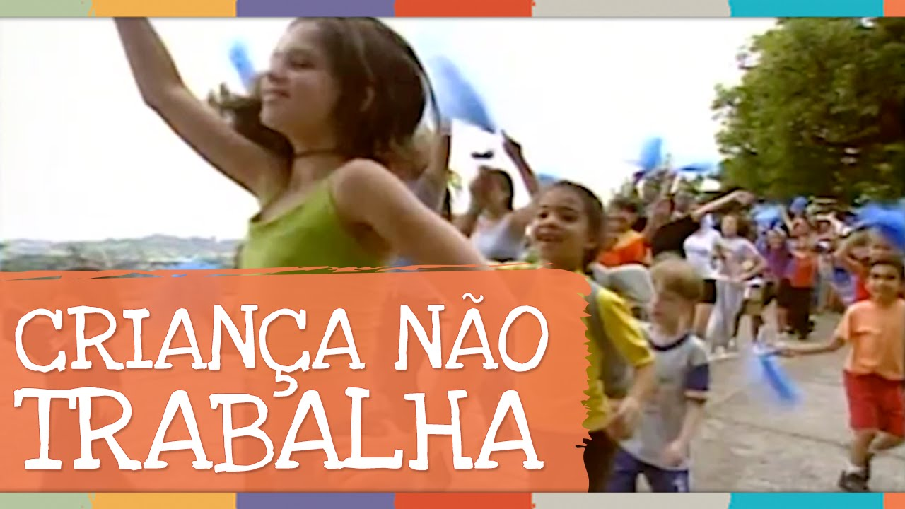
Link: https://www.youtube.com/watch?v=lgDOXkKSobM
APÓS ASSISTIR AO VIDEO, VAMOS CONFECCIONAR UM CATA-VENTO PARA COMEMORAR O DIA DO COMBATE MUNDIAL AO TRABALHO INFANTIL.

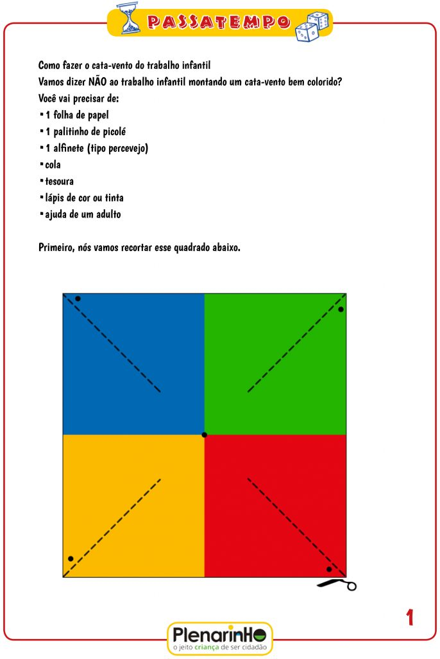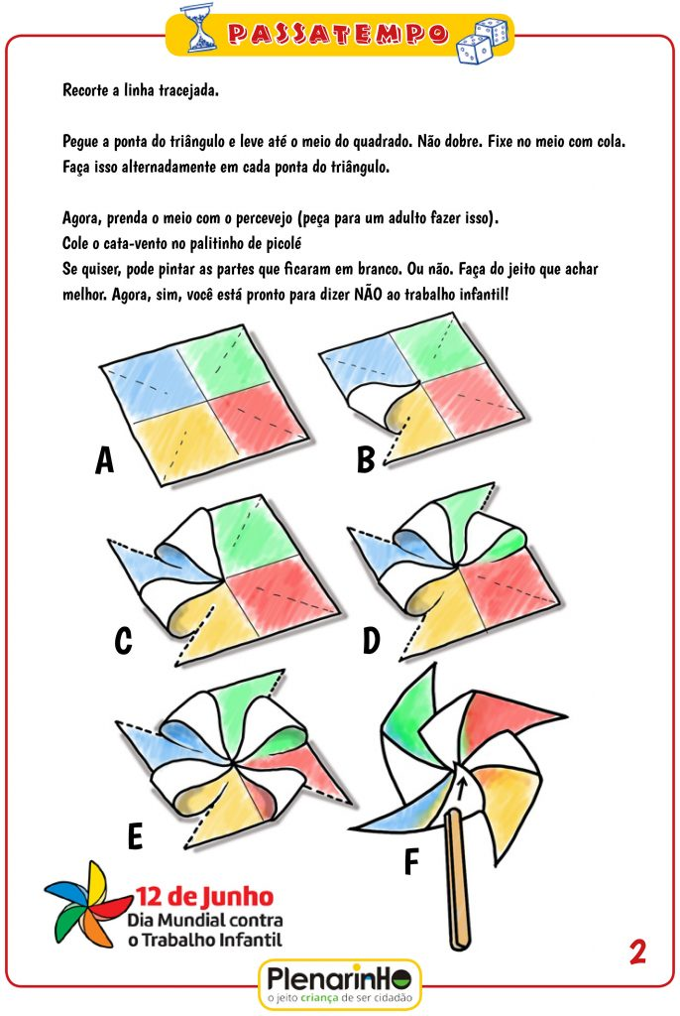
Fonte: https://plenarinho.leg.br/index.php/2018/06/passatempo-faca-um-cata-vento-contra-o-trabalho-infantil/
NÃO SE ESQUEÇAM DE ENVIAR FOTOS, VÍDEOS OU ÁUDIOS DAS ATIVIDADES PARA A PROFESSORA.

E.M.E.I.E.F JARDIM ADELAIDE
PLANEJAMENTO JDII A E B- PROFESSORAS LÍGIA E VANDRÉA
SEMANA DE 19/07 À 23/07/2021
TEMA: ESTAÇÕES DO ANO- INVERNO
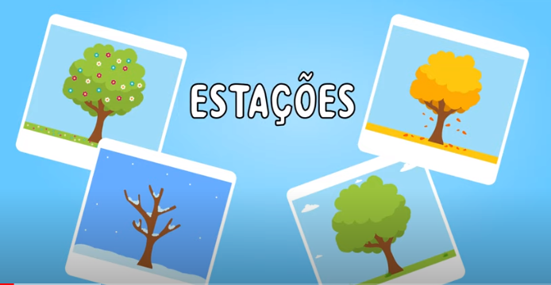
DIA- 19/07- SEGUNDA- FEIRA

VÍDEO: APRENDA TODAS AS ESTAÇÕES DO ANO // CONTOTOYS EDUCACIONAL
LINK DO VÍDEO: https://www.youtube.com/watch?v=NJEZr6zcXns
ASSISTA O VÍDEO E DEPOIS REPRESENTE ATRAVÉS DE UM DESENHO A ESTAÇÃO DO ANO EM QUE NOS ENCONTRAMOS.

DIA- 20/07- TERÇA – FEIRA
PINTE O DESENHO QUE REPRESENTA O INVERNO E COMPLETE A PALAVRA ABAIXO COM AS VOGAIS QUE FALTAM.
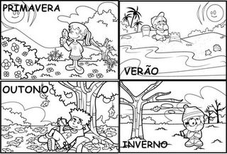

I | N | V | E | R | N | O
 | N | V |  | R | N

DIA- 21/07- QUARTA -FEIRA
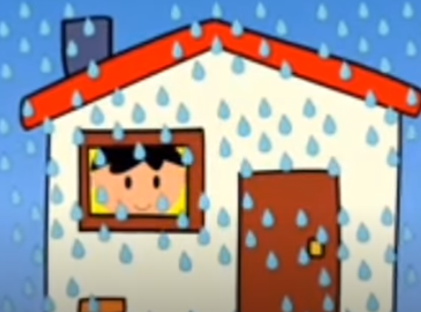

VÍDEO: CHEGADA DO INVERNO (RECONTADO POR ERIKA MX)

LINK DO VÍDEO: https://www.youtube.com/watch?v=A-mofItYYHA
ATIVIDADE: NOS CONTE POR ÁUDIO AS ROUPAS, ACESSÓRIOS QUE VOCÊ USA NO INVERNO E DEPOIS CONTE AS FIGURAS ABAIXO E COLOQUE O NUMERAL DE ACORDO COM A QUANTIDADE.

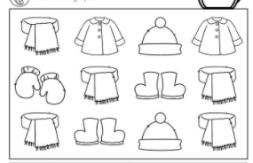

DIA- 22/07QUINTA-FEIRA
TEMOS LOGO ABAIXO ALGUNS ALIMENTOS TÍPICOS DO INVERNO COM SEUS RESPECTIVOS NOMES. OBSERVE-OS E DEPOIS ENCONTRE AS PALAVRAS PINTANDO COM CORES DIFERENCIADAS.

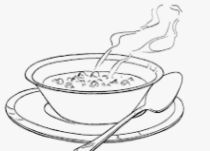  SOPA | BOLO | CHÁ | ARROZ- DOCE | 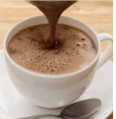  CHOCOLATE QUENTE

MAÇÃ
BANANA
SOPA CAFÉ
SORVETE
CHÁ
ABACAXI

BOLO PIRULITO
LARANJA
PÃO ARROZ-DOCE
SUCO

CHOCOLATE QUENTE

DIA- 23/07-SEXTA- FEIRA
ATIVIDADE: JOGO DA MEMÓRIA
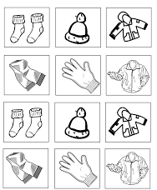
COMO BRINCAR: PRIMEIRO VOCÊ DEVERÁ PINTAR E DEPOIS RECORTAR CADA QUADRADO, EM SEGUIDA HORA DE BRINCAR, CADA PARTICIPANTE DEVE, NA SUA VEZ, VIRAR DUAS PEÇAS E DEIXAR QUE TODOS AS VEJAM. CASO AS FIGURAS SEJAM IGUAIS, O PARTICIPANTE DEVE RECOLHER CONSIGO ESSE PAR E JOGAR NOVAMENTE. SE FOREM PEÇAS DIFERENTES, ESTAS DEVEM SER VIRADAS NOVAMENTE, E SENDO PASSADA A VEZ AO PARTICIPANTE SEGUINTE.

